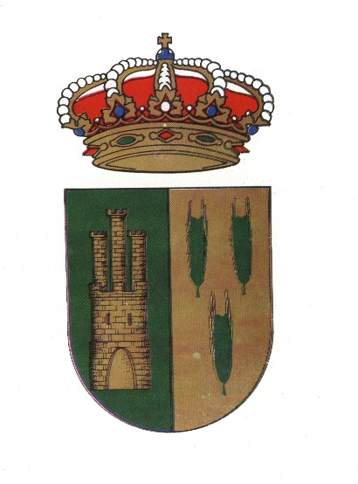

AYUNTAMIENTO
DE

TABERNAS
(ALMERIA)
C.P. 04200

ENLACES PROYECTO CASTILLO DE TABERNAS

https://app.dipalme.org/dipalbox/index.php/s/JqLQilRW59F2yhW

